

KIRIKKALE ÜNİVERSİTESİ

**ADALET MESLEK YÜKSEKOKULU**

**2019 MALİ YILI**

FAALİYET RAPORU

**OCAK 2020**

**İÇİNDEKİLER**

**BİRİM ÜST YÖNETİCİ SUNUŞU 3**

**1. GENEL BİLGİLER 4**

**1.1.Tarihçe 4**

**1.2.Yüksekokulumuzun Kuruluş Amacı 5**

**A. Vizyon ve Misyon 5**

**B. Yetki Görev ve Sorumluluklar 5**

**C. İdareye İlişkin Bilgiler 5**

**1.Fiziksel Yapı 5**

**2. Örgüt Yapısı 6**

**3.Bilgi ve Teknolojik Kaynaklar 8**

**4.Sunulan Hizmetler 9**

**5.Yönetim ve İç Kontrol Sistemi 9**

**6.Bütçe Uygulama Sonuçları 10**

**2. FAALİYETLERE İLİŞKİN BİLGİ VE DEĞERLENDİRMELER 10**

**3- KURUMSAL KABİLİYET ve KAPASİTENİN DEĞERLENDİRİLMESİ 11**

**4- ÖNERİ VE TEDBİRLER 12**

**İÇ KONTROL GÜVENCE BEYANI 13**

**BİRİM ÜST YÖNETİCİ SUNUŞU**

Yüksekokulumuzun 2547 Sayılı Kanun 2880 Sayılı Kanunla değişik 7/d-2 maddesi uyarınca 25.03.2009 tarihinde kurulmuş, 2010-2011 Eğitim-Öğretim Yılında da öğrenci alarak faaliyete başlamıştır. Adalet Meslek Yüksekokulu, diğer yüksekokullardan farklı olarak tek bölümlü (Hukuk Bölümü / Adalet Programı) bir yüksekokuldur. Daha başka bölüm ve programlar açmak suretiyle bölüm çeşitlenmesi yolu kapalı olduğu için, bütün yoğunlaşma bu program üzerinde gerçekleşmektedir. Yüksekokulumuz, kampüs içerisinde Hukuk Fakültesi ile aynı binayı paylaşmaktadır. Ders programı, bu fakülte ile büyük oranda benzeştiği, hatta çoğu dersler müşterek olduğu için, bu durumun Adalet Meslek Yüksekokulumuz açısından büyük bir şans oluşturduğu değerlendirilmektedir. Yüksekokulumuzda şuan için 1. ve 2. sınıf olmak üzere 162 öğrenci öğretim görmektedir. Adalet Meslek Yüksekokulunda sadece normal öğretim programı mevcuttur, ikinci öğretim programı bulunmamaktadır. Yüksekokulumuzda, kadrolu 2 öğretim elemanı görev yapmakla birlikte, dersler, başta Hukuk Fakültesi olmak üzere, diğer fakültelerden görevlendirme yoluyla gelen öğretim üyeleri tarafından yürütülmektedir. Yüksekokulumuzda kadrolu 3 idari 2 adet destek hizmetleri personeli bulunmaktadır. Her ne kadar idari personel noktasında bir eksiğimiz mevcut değil ise de, akademik personel bakımından, özellikle de Hukuk Fakültesinde temin edilemeyen, Adalet Meslek Yüksekokulu programına özgü bazı akademik personelin alınması öncelikli hedefimizdir.

Yüksekokulumuza tahsis edilmiş bir bilgisayar laboratuvarı ile iki sınıf bulunmaktadır. Kütüphane ve okuma salonu mevcut olmamakla beraber, fiziken çok da uzağımızda olmayan genel kütüphaneden yararlanılması mümkündür. Her ne kadar Yüksekokulumuza tahsis edilmiş futbol, basketbol, voleybol ve halı sahaları mevcut değil ise de, yakın mekânlarda öğrencilerimizin yararlanmalarına müsait spor sahaları bulunmaktadır. Öğrencilerimize doğrudan hizmet veren bir kantin mevcuttur.

Gerek hukuki gerekse teknik gelişmelerle uyumlu eğitim ve öğretim faaliyetlerinin sürdürülmesinin, ancak belirlenen stratejilerin etkin bir şekilde tatbik edilmesi ile mümkün olduğu açıktır. Yüksekokulumuzda daha çağdaş ve ileri düzeyde kaliteli bir eğitim verebilmek öğrencilerimizi bu yolla hayata daha iyi hazırlayabilmek amacına yönelik göstereceğimiz çaba ve gayretlerle, benimsemiş ve özümsemiş olduğumuz misyon ve vizyona uygun bir şekilde hedefe ulaşacağımıza inanıyor, Yüksekokulumuzda görev yapan tüm idari ve akademik personele ve mevcudiyetimizi anlamlandıran sevgili öğrencilerimize başarılar diliyorum.

**Dr. Öğr. Üyesi Adnan KÜÇÜK**

**Yüksekokul Müdürü**

# 1. GENEL BİLGİLER

## 1.1.Tarihçe

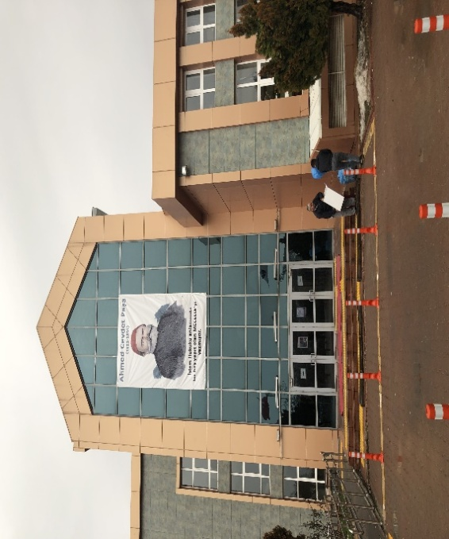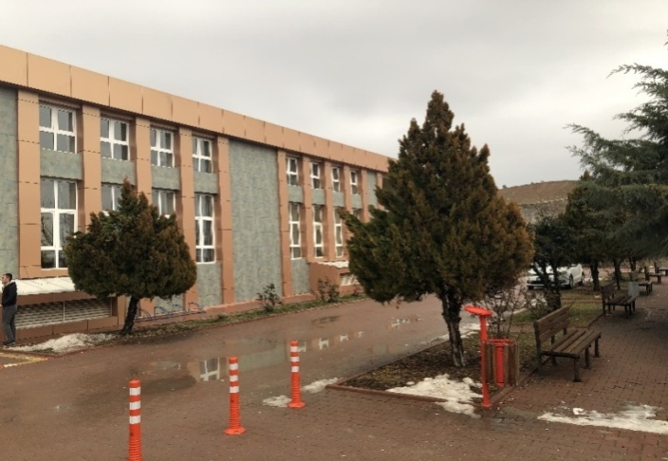

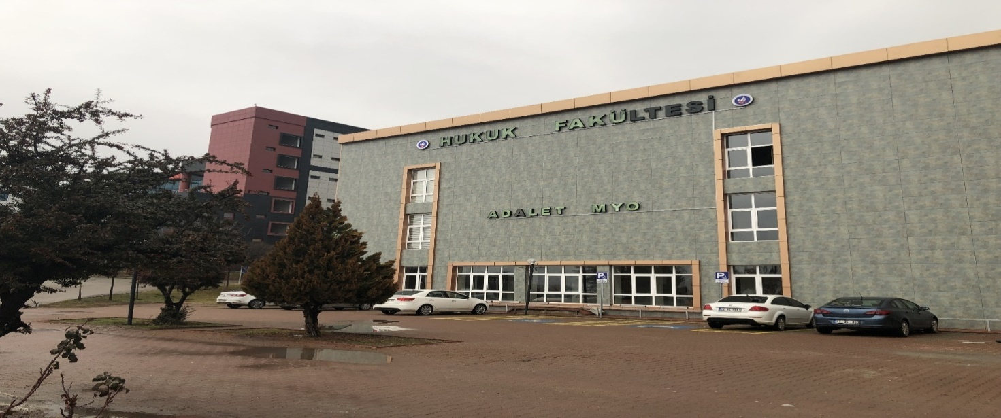

Yüksekokulumuzun 2547 Sayılı Kanun 2880 Sayılı Kanunla değişik 7/d-2 maddesi uyarınca 25.03.2009 tarihinde kurulmuş, 2010-2011 Eğitim-Öğretim Yılında da öğrenci alarak faaliyete başlamıştır. Adalet Meslek Yüksekokulu, diğer yüksekokullardan farklı olarak tek bölümlü (Hukuk Bölümü / Adalet Programı) bir yüksekokuldur.

2010-2011 yılında öğretime başlayan yüksekokulumuz, adli sistemin ihtiyaç duyduğu nitelikli, mesleki eğitime sahip adli personeli yetiştirmekte ve ülkemiz açısından önemli bir açığı gidermektedir.

Adalet Meslek Yüksekokulu mezunları Adalet Bakanlığının merkez ve taşra teşkilatında mahkeme yazı işleri müdürü, zabıt kâtibi, icra müdürü  ve cezaevi müdürü olarak görev yapmaktadırlar. Ayrıca, bankacılık ve finans sektöründe, çeşitli kamu kurumları ile özel kuruluşların hukuk  servislerinde de mezunlar istihdam olanağı bulabilmektedirler.

Programı başarıyla tamamlayan öğrencilere Adalet dalında önlisans diploması verilir ve mezunlar "Adalet Meslek Elemanı" unvanına sahip olurlar.

Hukuk Fakültesi ile aynı binayı paylaşmaktadır. Ders programı, Hukuk Fakülte ile büyük oranda benzeştiği, hatta çoğu dersler müşterek olduğu için, bu durumun Adalet Meslek Yüksekokulumuz açısından büyük bir şans oluşturduğu değerlendirilmektedir.

## 1.2.Yüksekokulumuzun Kuruluş Amacı

2011 yılında öğretime başlayan yüksekokulumuz, adli sistemin ihtiyaç duyduğu nitelikli, mesleki eğitime sahip adli personeli yetiştirmekte ve ülkemiz açısından önemli bir açığı gidermektedir.

1. **Misyon ve Vizyon**

**Vizyon**

Temel hukuksal bilgilerle donatılmış ara insan gücü ihtiyacının karşılanmasına önemli katkılarda bulunabilen, akademik etkinlikler düzenleyebilen, bilimsel yayınlar yapabilen, öğrenciler tarafından tercih edilen, ülke çapında tanınan ve ülkemizin en iyi adalet meslek yüksekokulları arasında anılan bir başarının sahibi olabilmektir.

**Misyon**

Çağdaş ve evrensel değerler ışığında, yargı örgütü başta olmak üzere tüm sektörlerin temel hukuk bilgisine sahip ara insan gücü ihtiyacını karşılayabilecek teorik alt yapısı olan, uygulamayı bilen ve teknolojiyi takip eden öğrenciler yetiştirmek, böylece ülkemizde ADALETİN gerçekleşmesinde katkıda bulunmak.

1. **Yetki, Görev ve Sorumluluklar**

***Yetki***

Adalet Meslek Yüksekokulu, İlgili Kanun, Yönetmelik, Yönerge ve Diğer Yasal Mevzuat çerçevesinde faaliyet gösterir.

***Görev***

Yüksekokulumuzun temel görevi, özellikle Adalet Bakanlığı’nın çeşitli birimlerinde ihtiyaç duyulan nitelikli ara insan gücünün geliştirilmesi ve Bakanlık Teşkilatında görev almış personele hizmet içi eğitim sağlanması ile mezunlarımızın Adalet Bakanlığı teşkilatında mahkeme yazı işleri müdürü, zabıt kâtibi, infaz koruma memuru, mübaşir, icra müdürü ve cezaevi müdürü olarak görev yapmaları, bankacılık ve finans sektöründe çeşitli kamu ve özel kurum kuruluşlarının hukuk servislerinde de mezunlar istihdam olanağı sağlayabilmektedir.

**1-** Mesleki ve Teknik Eğitim Alanının da ortaöğretimle yükseköğretim programları arasında bütünlüğü ve devamlılığı sağlayıp yüksek nitelikli insan gücü yetiştirmek.

**2-** Eğitim ekonomisinin gereği olarak kaynakların daha etkin ve verimli kullanılmasını sağlamak.

**3-** Bilgi ve teknoloji toplumu olabilmek için;

**a)** Bilgi ve teknoloji üreten, bilgiye hızla ulaşan,

**b)** Birlikte düşünen, birlikte iş yapmaktan ve başarmaktan mutluluk duyan,

**c)** Uzlaşma, paylaşma ve girişimcilik bilinci gelişmiş, risk alabilen,

**d)** Bilimsellik, akılcılık ve çağdaşlık demek olan Atatürkçü düşünce sistemini benimsemiş, ilkemizi çağdaş uygarlık düzeyinin üstüne çıkarabilecek iyi yurttaş, iyi insan ve iyi meslek elemanı yetiştirmektir.

**C- İdareye İlişkin Bilgiler**

1. **Fiziksel Yapı**
   1. **Eğitim Alanları**

* Okulumuz Hukuk Fakültesi binası içerisinde 535 m2 alanda,
* 1 adet 108 öğrenci,
* 1 adet 48öğrenci,
* 1 adet 51 öğrenci kapasiteli bilgisayar laboratuvarında eğitim-öğretimini sürdürmektedir.
  1. **İdari Alanlar**
* 4 adet akademik ve idari büro,
* 2 adet depo,
* 105 m2 sirkülasyon alanı mevcuttur.



Öğrenci başına düşen eğitim alanı 0,97 m2

Öğrenci başına düşen laboratuvar alanı 0,72 m2

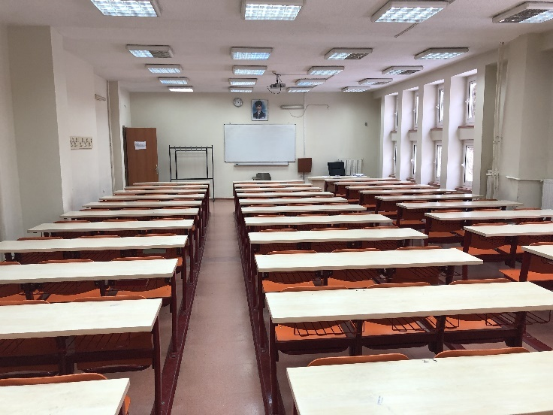

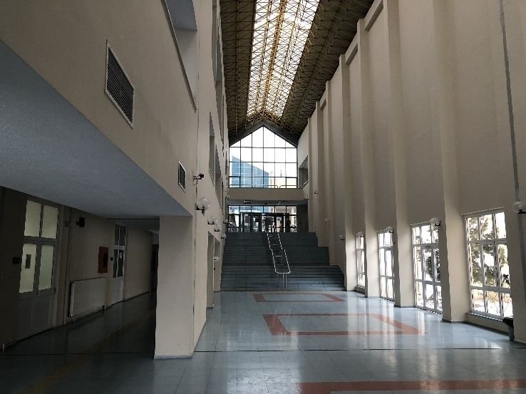

1. **Örgüt Yapısı**

2547 sayılı kanunun 20. Ve 51. Maddesi Yüksekokul teşkilatlanmasını belirlemiştir. Buna göre;

**Madde 20**

a. Yüksekokulların organları, yüksekokul müdürü, yüksekokul kurulu ve yüksekokul yönetim kuruludur.

b. Yüksekokul müdürü, üç yıl için ilgili fakülte dekanının önerisi üzerine rektör tarafından atanır. Rektörlüğe bağlı yüksekokullarda bu atama doğrudan rektör tarafından yapılır. Süresi biten müdür tekrar atanabilir. Müdürün okulda görevli aylıklı öğretim elemanları arasından üç yıl için atayacağı en çok iki yardımcısı bulunur. Müdüre vekâlet etme veya müdürlüğün boşalması hallerinde yapılacak işlem, dekanlarda olduğu gibidir. Yüksekokul müdürü, bu kanun ile dekanlara verilmiş olan görevleri yüksekokul bakımından yerine getirir.

c. Yüksek okul kurulu, müdürün başkanlığında, müdür yardımcıları ve okulu oluşturan bölüm veya ana bilim dalı başkanlarından oluşur.

d. Yüksekokul yönetim kurulu; müdürün başkanlığında, müdür yardımcıları ile müdürce gösterilecek altı aday arasından yüksekokul kurulu tarafından üç yıl için seçilecek üç öğretim üyesinden oluşur.

e. Yüksekokul kurulu ve yüksekokul yönetim kurulu, bu kanunla fakülte kurulu ve fakülte yönetim kuruluna verilmiş görevleri yüksekokul bakımından yerine getirirler.

**Madde 51**

b. Her fakültede, dekana bağlı ve fakülte yönetim örgütünün başında bir fakülte sekreteri, enstitü ve yüksekokullarda ise enstitü veya yüksekokul müdürüne bağlı enstitü veya yüksekokul sekreteri bulunur. Sekretere bağlı büro ve iç hizmet görevlerini yapmak üzere gerekli görüldüğü takdirde, yeteri kadar müdür ve diğer görevliler çalıştırılır. Bunlar arasındaki iş bölümü dekanın veya müdürün onayından sonra uygulanmak üzere ilgili sekreterce yapılır.

c. Genel sekreter ve sekreterler oy hakkı olmaksızın bağlı bulundukları kurumun kurullarında raportörlük yaparlar.









1. **Bilgi ve Teknolojik Kaynaklar**

Yüksekokulumuza ait bir kütüphane bulunmamakla birlikte, Kampüs alanında, okulumuza çok yakın bir mesafede öğrencilerimizin hizmetinde bir kütüphanemiz ile 51 kişi kapasiteli bilgisayar laboratuarımız mevcuttur.



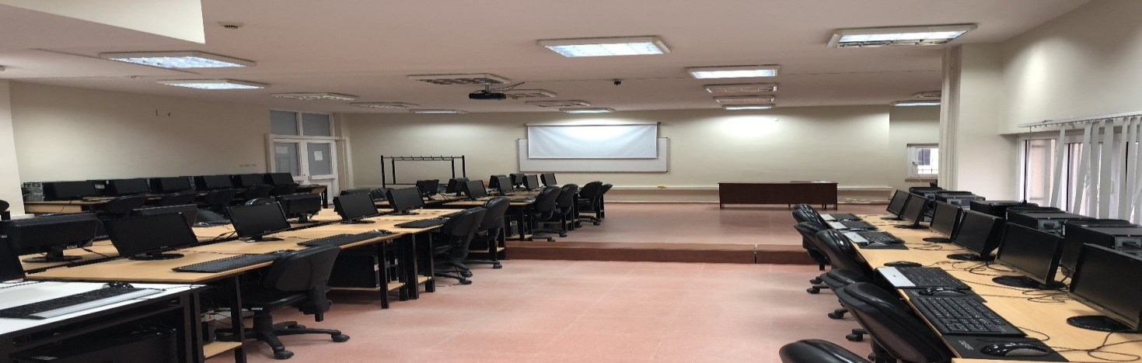

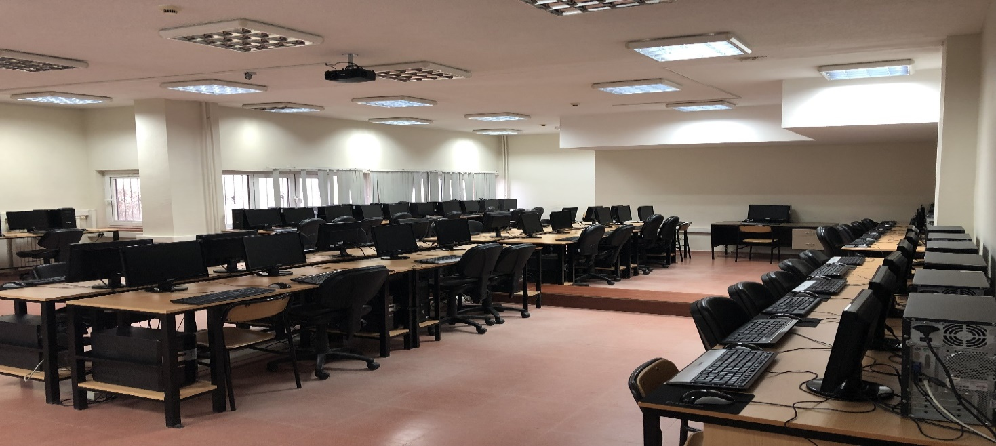

**4- Sunulan Hizmetler**

**Eğitim Hizmetleri**





**5- Yönetim ve İç Kontrol Sistemi**

Yüksekokul Müdürü, Yüksekokul Kurulu ve Yüksekokul Yönetim Kurullarına başkanlık eder. Kurulların kararlarını uygulamaya koyar ve denetler. Yüksekokul birimleri arasında düzenli çalışmayı sağlar. Müdür Yardımcısı akademik ve idari konularda müdüre yardımcı olur, Müdürün görevinde olmadığı durumlarda vekâlet eder. Yüksekokul sekreteri doğrudan müdüre bağlıdır ve idari personelin çalışmalarından sorumludur. Aynı zamanda kanun ve yönetmeliklerle kendisine verilen diğer görevleri yerine getirir.

**6-Bütçe Uygulama Sonuçları**



**2. FAALİYETLERE İLİŞKİN BİLGİ VE DEĞERLENDİRMELER**

* **24-27.01.2019 tarihinde, Afyonda yapılan ‘’2018 yılının değerlendirmesi ve 2019 yılı planlaması’’ çalıştayına, Yüksekokul yöneticilerimiz katılmış ve yapılan faaliyetler ile ilgili olarak sunum yapılmıştır.**
* **02.04.2019 tarihinde, Kırıkkale Cumhuriyet Başsavcısı Mehmet Ayaz, Adalet Meslek Yüksekokulumuzu ziyaret etti. Yüksekokul Müdürümüz Dr. Öğretim Görevlisi Adnan Küçük ile görüşen Cumhuriyet Başsavcısı Mehmet Ayaz, Hukuk Bölümü Adalet Programı öğrencilerimizle bir araya gelerek, öğrencilerimize mesleki tecrübelerini anlattı ve tavsiyelerde bulunarak öğrencilerimizin sorularını cevapladı.**
* **24.04.2019 tarihinde öğrencilerimiz ile birlikte Kırıkkale Cumhuriyet Başsavcısı ziyareti yapılarak Kırıkkale Adliyesi tanıtılmıştır.**
* **25.04.2019 tarihinde Keskin T tipi kapalı ceza İnfaz Kurumu ziyareti yapılarak öğrencilerimize tanıtılmıştır.**
* **02-03 Mayıs 2019 tarihlerinde, Rize'de düzenlenenmiş olan "12'nci Ulusal Klavye Yarışması"na, Adalet Meslek Yüksekokulu, Hukuk Bölümü, Adalet Programı hocaları (2 personel) ve öğrencilerinin (2 öğrenci) birlikte katılımı sağlanmıştır. 2020 yılında düzenlenecek yarışmaya da katılım sağlanacaktır.**
* **25.11.2019 tarihinde, "bağımlılık ile mücadele farkındalık eğitimi’’ verilmiştir.**
* **Yüksekokulumuzda verilen 3 adet teknik ders (Ulusal Yargı Ağı Projesi ( UYAP ), Cezaevi idaresi ve infaz bilgisi ile Denetimli serbestlik), mesleğin içerisinde bulunan Adalet Bakanlığı personeli tarafından verilmesi sağlanmıştır.**
* **11.12.2019 tarihinde, öğrencilerimizin mesleki deneyimlerini artırmak ve bilgi sahibi olabilmelerine katkı sağlamak amacıyla düzenlenen eğitim programına konuşmacı olarak, Kırıkkale Cumhuriyet Savcısı Hacı Ali BAYARSLAN katılmıştır.**
* **19.12.2019 tarihinde, Kırıkkale Baro Başkanı Sayın Av. Talat APAYDIN'ın konuşmacı olarak katıldığı eğitim programı düzenlenmiştir.**
* **2020 yılında da, Öğrencilerimizin mesleki tecrübelerini arttırmak için, adliye kalem birimleri ve infaz kurumlarına gidilecek, Öğrencilerimizi mesleğe hazırlamak için, konusuna hâkim adliye personeli ve avukatları, Yüksekokulumuza davet ederek, zaman zaman bilgilendirme toplantılarının yapılması sağlanacaktır.**
* **2019-2020 eğitim öğretim yılında, Yüksekokulumuza yeni kayıt yaptıran bütün öğrencilere yönelik gerçekleştirilen" Üniversitemize ve Şehrimize Hoş Geldiniz" programı kapsamında Şehrimiz tanıtımı yapılmıştır.**
* **2019 yılında, Yüksekokulumuzda, hem personel hem de öğrencilerimizle ilgili herhangi bir olumsuz disiplinsizlik hadisesi olmamıştır.**
* **Meslek Yüksekokulumuz, 2019 yılı 2. dönemi sonuçlarına göre sıralanmış MYO/YO genel memnuniyet endeksi sıralamasında 67,4 oran ile Müşteri memnuniyet oranı en fazla olan Yüksekokuldur.**
* **Erasmus kapsamında, Necmettin Erbakan Üniversitesinden 1 öğrenci, Yüksekokulumuzda eğitimini sürdürerek, değişim programından faydalanmıştır.**
* **Hukuk Fakültesi ile istişare edilerek, fiziki mekân eksiklikleri giderilebilirse, yeni bölüm (Ceza İnfaz ve Güvenlik Hizmetleri Programı) açmak için planlama yapmaktayız.**
* **Yüksekokulumuzda, bazı küçük bakım onarımlar yapılacaktır.**
* **Çevre üniversitelerin Adalet Meslek Yüksekokullarına teknik gezi düzenlenerek öğrencilerimizin bilgi ve birikimleri arttırılacaktır.**
* **Akademik yayın sayısı 2019 yılında 3 adettir.**
* **"Yükseköğretim Kurumları Kısmi Zamanlı Öğrenci Çalıştırma Programı Usul ve Esasları" çerçevesinde 1 öğrenci kısmi statüde çalıştırılmaktadır.**
* **3308 Sayılı Kanun'un 4702 Sayılı Kanunla değişik 18'inci maddesi gereği 1 adet beceri eğitimi gören stajyer çalıştırılmaktadır.**

**3- KURUMSAL KABİLİYET ve KAPASİTENİN DEĞERLENDİRİLMESİ**

1. **Üstünlükler**

* Genç akademisyen sayısının fazla olması
* Öğrenci sayısının fazla olmaması nedeniyle, eğitimin rahat bir ortamda gerçekleştirilmesi
* Derslik ve amfilerin modern donanıma sahip olması
* Öğrenci danışmanlık hizmetlerinin düzeyinin yüksek olması
* Bilimsel toplantılara katılım oranının bulunması
* Nitelikli idari personelin bulunması
* Kurum bilincinin yüksek olması
* Seçmeli dersler aracılığıyla öğrencinin mezuniyet sonrasında yöneleceği alan konusunda bilgi edinme imkânının bulunması
* Ankara’ya yakınlık nedeniyle destek imkânlarının nispeten iyi olması

1. **Zayıflıklar**

* Yüksekokulumuzun ayrı bir kütüphaneye sahip olmaması
* Üniversite bünyesinde üye olunan veri tabanı sayısının azlığı
* Öğrencileri mezun olduktan sonra çalışma im kanları konusunda bilinçlendirmede yetersizlik
* Fakültemizin konumundan dolayı, bilimsel kongre ve toplantılara ev sahipliği yapması konusunda fiziki imkânsızlık
* Öğretim Üyesi sayısının yetersiz oluşu
* Bütçe imkânlarının sınırlılığı
* Üniversite Merkez Kütüphanesinin adalet koleksiyonunun hem basılı eserler (kitap, dergi) hem de elektronik kaynaklar bakımından yetersizliği

1. **Değerlendirme**

Avrupa Birliği uyum süreci içerisinde bulunan ve genç bir nüfusa sahip olan Türkiye’nin bölgesinde nitelikli iş gücü ihtiyacının karşılama yönündeki süreç bakımından da bir fırsat oluşturmaktadır. Öte yandan Fakültemizin Başkente yakın bir kentte yer alması, bu sürece doğrudan katkı sağlanmasını kolaylaştıracak bir unsurdur. Ayrıca sadece Avrupa üyelik süreci, bilimsel projeler ve araştırmaların yürütülmesinde katılımı sağlayacak bir fırsat özelliğini de göstermektedir.

Ancak yukarıda sözü edilen fırsatların yeterince değerlendirilebilmesi bazı imkânsızlıkların aşılmasına bağlıdır. Bu anlamda yeterince maddi im kanların (Fiziki yetersizlikler derslik, araç gereç, veri tabanı, özel kütüphane) bulunmadığından söz edilebilir. Genel bütçeden araştırma faaliyetlerine ayrılan payın düşük olması ve uluslararası faaliyetlerin yetersizliği de birimimiz için ortaya çıkacak fırsatları değerlendirmede bir güçlük meydana getirmektedir.

**4- ÖNERİ VE TEDBİRLER**

* Eğitim ve öğretim kalitesinin geliştirilmesi hedefine uygun olarak, öğrencilerin demokratik katılımını sağlayacak araçların iyi işletilmesi ve yeni imkânlar geliştirilmesi; Yüksekokulumuzun diğer Yüksekokullar arasında öncelikle tercih edilmesini sağlayacak öğrenciye yönelik imkânların artırılması, diğerlerinden ayırt edici bir özelliğe kavuşturulması yararlı olacaktır.
* Çağın gereklerine uygun bir eğitim ve öğretim yapılabilmesi, kendi alanında yetişmiş öğretim üyelerinin varlığına bağlıdır. Üniversitelerde mevcut bulunan imkânlar göz önünde tutulduğunda öğretim üyesi talebinin karşılanmasında güçlükler çekildiği bilinen bir gerçektir. Bu gerçeklik göz önünde tutularak, Yüksekokulumuzun öğretim üyesi kadrosunu korumak ve yenilerinin katılımını sağlamak için, cazip bir bilimsel ortam hazırlanması zorunludur. Böyle bir ortamın yaratılması bir yandan bilgisayar, internet ağı, veri tabanı gibi altyapıların varlığına; diğer yandan bilimsel araştırma yapılmasını teşvik eden proje desteklerine ve burs imkânlarına bağlıdır.
* Gerek öğrencilere ilişkin imkânların artırılması ve daha iyi eğitim ve öğretim yapılması, gerekse öğretim üyelerinin sayı ve kalitesinin artırılması fiziki koşulların da iyileştirilmesine bağlıdır. Her bir öğretim üyesi için bağımsız çalışma odası bulunmalı, öğrencilerin kullanımına açık bir “Yüksekokul Kütüphanesi” ve Okuma Salonu hizmete açılmalıdır. Böylece öğrencilerin ihtiyaç duydukları kaynaklara kolay erişim sağlanmış olacak; öte yandan okuma salonu, özellikle sınav dönemlerinde öğrencilerin çalışma mekânı ihtiyacına cevap verecektir.

İÇ KONTROL GÜVENCE BEYANI

Harcama yetkilisi olarak yetkim dâhilinde;

Bu raporda yer Alan bilgilerin güvenilir, tam ve doğru olduğunu beyan ederim.

Bu raporda açıklanan faaliyetler için idare bütçesinden harcama birimimize tahsis edilmiş kaynakların etkili, ekonomik ve verimli bir şekilde kullanıldığını, görev ve yetki alanım çerçevesinde iç kontrol sisteminin idari ve Mali kararlar ile bunlara ilişkin işlemlerin yasallık ve düzenliliği hususunda yeterli güvenceyi sağladığını ve harcama birimimizde süreç kontrolünün etkin olarak uygulandığını bildiririm.

Bu güvence, harcama yetkilisi olarak sahip olduğum bilgi ve değerlendirmeler, iç kontroller, iç denetçi raporları ile Sayıştay raporları gibi bilgim dâhilindeki hususlara dayanmaktadır.

Burada raporlanmayan, idarenin menfaatlerine zarar veren herhangi bir husus hakkında bilgim olmadığını beyan ederim. ……./……./2020

Dr. Öğretim Üyesi Adnan KÜÇÜK

Yüksekokul Müdürü